ГКУ Первомайский детский дом – интернат для УОД

КОНСУЛЬТАЦИИ ДЛЯ ВОСПИТАТЕЛЕЙ

«Дидактическая игра и ее использование в сенсорном развитии дошкольников».

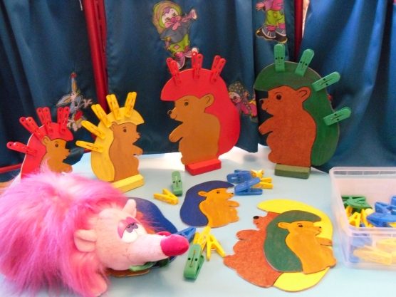

Воспитатель: Ларина Е.А.

Кострома 2017
Дидактическая игра представляет собой многоплановое, сложное педагогическое явление: оно является и игровым методом обучения детей дошкольного возраста, и формой обучения и самостоятельной игровой деятельностью, и средством воспитания личности ребенка.
Дидактическая игра как игровой метод обучения рассматривается в двух видах: игры – занятия и дидактические игры. В первом случае ведущая роль принадлежит воспитателю, который для повышения у детей интереса к занятию использует разнообразные игровые приемы, создает игровую ситуацию, вносит элементы соревнования и др.
Использование разнообразных компонентов игровой деятельности сочетается с вопросами, указаниями, объяснениями, показом.
С помощью игр – занятий воспитатель не только передает определенные знания, формирует представления, но и учит играть. Основой для игр детей служат сформулированные представления о построении игрового сюжета о разнообразных игровых действиях с предметами. Важно, чтобы затем были созданы условия для переноса этих знаний и представлений в самостоятельные, творческие игры.
Основная особенность дидактических игр – обучающая. Соединение в дидактических играх обучающей задачи, наличие готового содержания и правил дает возможность воспитателю более планомерно использовать эти игры для умственного воспитания дошкольников. Они создаются в целях воспитания и обучения детей и реализуются через игровую задачу. Эти игры способствуют развитию познавательной деятельности, развитию сенсорной культуры. Познание окружающей действительности основывается на конкретных ощущениях и восприятии, на то, что видим, слышим и осязаем. В дошкольном возрасте непосредственное, чувственное познание – основной источник знаний об окружающем мере. В дидактических играх и упражнениях надо предоставлять детям возможность повторно воспринимать окружающие предметы и их свойства, упражнять в их узнавании и различии.
1. Оформлять чувственные впечатления. Уточнять название предметов и их характерные свойства ( форма, цвет, величина). Ориентироваться не только не только на внешний вид предмета, но и на его словесное описание.
2. Делать первичные обобщения, группировать предметы по общим свойствам.
3. Соотносить, сравнивать жизненные свойства предмета с имеющимися мерками - сенсорными эталонами.
В дошкольной педагогике дидактические игры и упражнения считаются основным средством сенсорного воспитания. На занятиях, знакомясь с формами, величинами, цветами, пространственными представлениями, звуками, нельзя осуществить их решение одновременно. Важная роль должна принадлежать дидактическим играм, но проводить их следует не от случая к случаю, а по определенной системе, в тесной связи с общим ходом сенсорного обучения и воспитания дошкольников.
Нужно регулярно контролировать состояние сенсорного развития дошкольников:
1 уровень – хаотичные пробы и ошибки.
2 уровень – целенаправленные пробы.
3 уровень – безошибочно подобранные детали.
Дидактический смысл упражнений заключается в том, что ребенок получает возможность действовать сам. Если материал неизвестен детям, необходимо более активное педагогическое воздействие.
Виды дидактических игр:
- Игры с предметами.
- Настольно – печатные.
- Словесные.
- Музыкальные.
Обязательным элементом дидактических игр является:
- Отображение учебного материала.
- Выделение игровых задач.
- Наличие правил.
- Действия играющих.
- Подведение итогов игры.
Классификация игр:
- Игры, возникающие по инициативе детей – самостоятельные игры.
- Игры, возникающие по инициативе взрослого или других, старших детей – организованные игры.
- Игры, идущие от исторически сложившихся традиций народа – народные.
Методика организации дидактических игр:
- Подготовка к проведению.
- Ее применение.
- Анализ.
Подготовка:
- Отбор игры в соответствии с задачами обучения ( углубление, обобщение, активизация знаний).
- Установление соответствий дидактической игры программным требованиям воспитания и обучения дошкольников.
- Определение наиболее удобного времени проведения дидактической игры.
- Выбор места.
- Определение количества играющих.
- Подготовка необходимого дидактического материала.
- Подготовка к игре самого воспитателя.
- Подготовка к игре дошкольников.
Проведение игры:
- Ознакомление детей с содержанием игры.
- Объяснение хода и правил игры.
Правила игры:
Основная цель правил игры – организовать действия, правильное поведение детей, умение обращаться со сверстниками, преодолевать небольшие трудности, гасить отрицательные эмоции, возникшие в результате неудачи.
Дидактическая игра отличается от игровых упражнений. Выполнение в ней игровых правил контролируется действиями, а какие игровые действия произойдут в процессе, зависит от выдумки воспитателя.
Методы обучения – это система действий педагога, организующая практическую и познавательную деятельность дошкольников, которая направлена на усвоение содержания.
- Сочетание умственной задачи с активными действиями.
- Элементы загадочности ( догадайтесь дети, что в этой коробке).
Воспитатель подбирает такой дидактический материал, который соответствует уровню развития детей и их индивидуальным особенностям.
При поведении игры дети обращают внимание на речь воспитателя, выражение глаз, мимику, жесты воспитателя. Поэтому воспитателю во время игры нужно обращать свой взгляд то на одного, то на другого играющего, поощрять его улыбкой, словами. Чтобы игра проходила успешно в игре широко используются стихи, потешки, песенки, прибаутки и т.д. Подводя итоги очень важно похвалить детей за их хорошее поведение, за их работу.
Таким образом, в дидактических играх перед детьми ставятся те или иные задачи, решение которых требует внимания, сосредоточенности, умственного усилия, умения осмыслить правила, последовательность действий, преодолеть трудности.
Дидактические игры дают возможность обучать детей разнообразным способам решения тех или иных умственных и практических задач.
Необходимо добиваться того, чтобы дидактическая игра была не только формой усвоения отдельных знаний, но и способствовала общему развитию ребенка, формированию его способностей.

Литература:
- Венгер Л. А. « Воспитание способностей к наглядному и пространственному моделированию». Психология дошкольника.
- Венгер Л.А., Мухина В.С. « Сенсорное воспитание дошкольников». Дошкольное воспитание, 2004, № 13 с - 424.
- « Дидактические игры и упражнения по сенсорному воспитанию дошкольников». Под ред. Венгер Л.А. 2008, с - 315.
- Выготский Л.С. « Педагогическая психология». 1999 , с - 536.
- Удальцова Е.И. « Дидактические игры в воспитании и обучении дошкольников». - М, 1986.
- Бондаренко А.К. « Дидактические игры в детском саду». – М, 1991.

